 | به نام خدا  دانشگاه تهران  دانشکده‌ مهندسی برق و کامپیوتر | 
درس مدارهای مجتمع خیلی فشرده
تمرین کامپیوتری چهارم
نام و نام خانوادگی | بهزاد جنتی
شماره دانشجویی | 810103098
تاریخ ارسال گزارش | 13/04/1404
استاد | دکتر شقایق وحدت
ترم | بهار 1404

فهرست
سوال 1 – طراحی مدار محاسباتی 6
1.1: طراحی گیت های پایه: 6
گیت NOT یا همان inverter: 6
تعریف گیت NAND2: 7
تعریف گیت NOR2: 8
تعریف گیت XOR2: 9
1.2: تعریف Main Circuit: 10
1.3 محاسبه تاخیر بیشینه مدار ترکیبی: 12
سوال 2 – طراحی رجیستر و قرار دادن مدار محاسباتی بین آن 15
پیاده سازی مدار شکل 3: 17
تعریف رجیستر و قرار دادن مدار مرحله 1 بین دو رجیستر: 19
محاسبه Max Delay Constraint: 21
طراحی سناریو برای نمونه برداری اشتباه: 23
توضیح تکمیلی بخش 7: 25
سوال 3 – قرار دادن مدار محاسباتی بین آرایه ای از لچ ها 26
جواب سوال 1: 26
طراحی POSITIVE AND NEGATIVE LATCH: 27
بررسی عملکرد POS LATCH: 29
محاسبه دوره تناوب و فرکانس برای سوال 4: 31
مزیت استفاده از سه Latch و وضعیت کلاک‌ها 31
توضیحات تکمیلی: 32
نوع Latch‌های مناسب برای بالاترین فرکانس کاری 32
سؤال 6-1 (بخش سوم): مزیت استفاده از سه Latch نسبت به دو رجیستر 32
سؤال 6-2: وضعیت CLK1 و CLK2 نسبت به یکدیگر 33
سؤال 5-8: تأثیر تقسیم‌بندی مدار بر فرکانس کاری 33

شکل‌ها
شکل 1- تعریف پارامترهای داده شده در سوال 6
شکل 2- ایمپورت لایبرری 180 نانومتر 6
شکل 3- تعریف سابسرکت مربوط به گیت اینورتر 7
شکل 4- شماتیک گیت NAND2 7
شکل 5- تعریف سابسرکت مربوط به گیت NAND 8
شکل 6- شماتیک گیت nor 8
شکل 7- تعریف سابسرکت مربوط به NOR2 9
شکل 8- شماتیک ترانزیستوری گیت XOR2 9
شکل 9- تعریف سابسرکت گیت پایه xor2 10
شکل 10- تعریف مدار ترکیبی 11
شکل 11- تعریف ولتاژ ورودی ها برای تحریک مسیر بحرانی 12
شکل 12- تعیین و تریس ورودی ها برای مسیر بحرانی 13
شکل 13- انجام شبیه سازی transient و محاسبه تاخیر بیشینه 13
شکل 14- شکل موج در نرم افزار CosmosScope 14
شکل 15- محاسبه تاخیر بالارونده و پایین رونده برای مدار با شبیه سازی 15
شکل 16- تعریف لچ شکل 2 17
شکل 17- تعریف رجیستر نشان داده شده در شکل 3 18
شکل 18- تعریف مدار ترکیبی بخش 1 به عنوان سابسرکت جهت نمونه گیری در ادامه 19
شکل 19- مدار خواسته شده در بخش 2 20
شکل 20- تعریف سیگنال ورودی کلاک برای رجیسترها 20
شکل 21- خروجی شبیه سازی انجام شده برای بخش 2 21
شکل 22- خروجی سناریو برای نمونه برداری اشتباه رجیستر 23
شکل 23- خروجی نمودار شبیه سازی برای سناریو نمونه برداری غلط در رجیستر 24
شکل 24- سناریو نمونه برداری درست و محاسبه خروجی درست 25
شکل 25- کد برای سابسرکت negative latch 27
شکل 26- تعریف سابسرکت مربوط به Positive Latch 27
شکل 27- قرار دادن مدار ترکیبی بین دو لچ 28
شکل 28- تعریف سیگنالهای ورودی و شبیه سازی برای یافتن مقادیر خواسته شده 28
شکل 29- نتیجه شبیه سازی برای بخش 3 پارت 4 29
شکل 30- شکل نمودار برای POS LATCH 30
شکل 31- شکل نمودار برای بررسی Neg LATCH 30

جدول‌ها
جدول 1 - محاسبه مقادیر سایز هر ترانزیستور در برای گیت های مدار 11

سوال 1 – طراحی مدار محاسباتی

1.1: طراحی گیت های پایه:
طراحی گیت های پایه:

گیت NOT یا همان inverter:
در ابتدا قبل از تعریف گیت باید مقادیر Wmin و Lmin رو طبق گفته سوال تعریف کنیم:
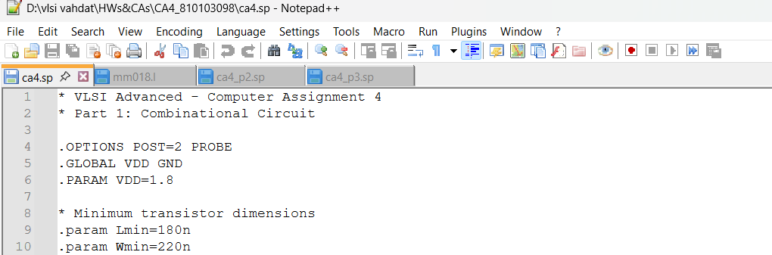
شکل 1- تعریف پارامترهای داده شده در سوال
حال باید لایبرری 180 نانومتر مربوط به تمرین رو با دستور .LIB در پروژه خود ایمپورت کنیم.
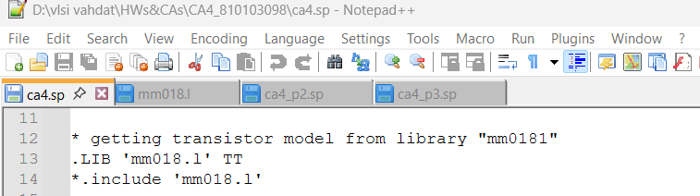
شکل 2- ایمپورت لایبرری 180 نانومتر
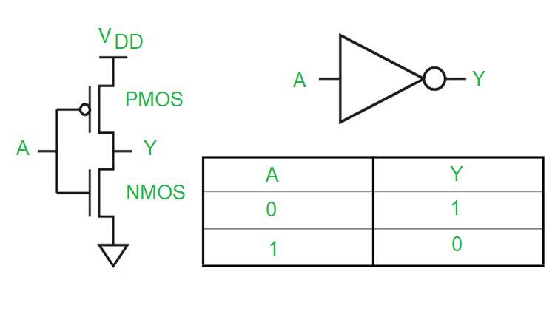
در ادامه شماتیک از گیت اینورتر قرار داده شده است که بر اساس آن سابسرکت اینورتر رو تعریف میکنیم:

در زیر کد مربوط به سابسرکت گیت اینورتر که در کد hspice مون تعریف شده است قرار گرفته است:
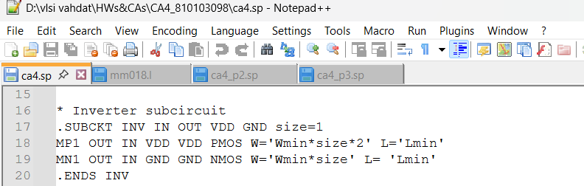
شکل 3- تعریف سابسرکت مربوط به گیت اینورتر
همان طور که در تصویر بالا هم مشاهده میکنید این گیت از دو ترانزیستور nmos و pmos تشکیل شده است که سایز W مربوط به pmos دو برابر nmos است.
همچنین یک پارامتر سایز تعریف شده است که در تعریف پایه برابر یک قرار داده شده است ولی در ادامه و تعریف مدار ترکیبی زمانی که ازش نمونه میگیریم میتونیم سایز رو برابر عدد نوشته شده روی گیت قرار دهیم و بدین شکل ابعاد تمامی ترانزیستورها در این عدد ضرب میشوند.

تعریف گیت NAND2:
در ادامه میخواهیم گیت NAND دو ورودی رو جهت نمونه گیری بعدا در مدار ترکیبی به شکل سابسرکت تعریف کنیم. ابتدا مثل قبل شماتیک ترانزیستوری این گیت قرار داده شده است که بر اساس آن کد HSPICE آن نوشته شده است.
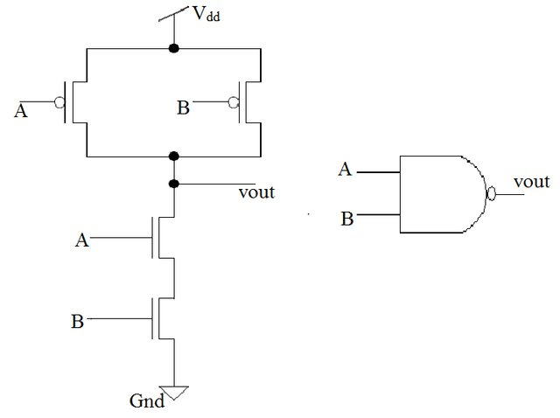
شکل 4- شماتیک گیت NAND2

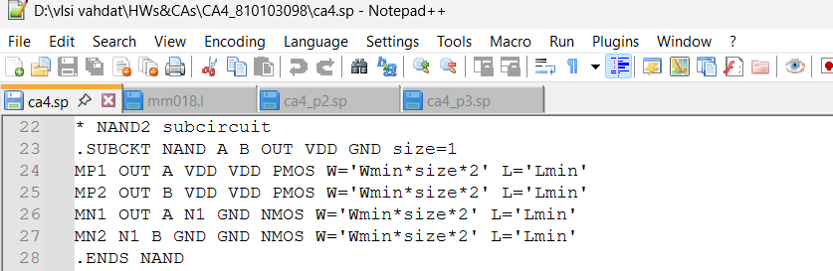
حال بر اساس این شماتیک گیت NAND2 رو به شکل سابسرکت در کد Hspice مون تعریف میکنیم که بعدا ازش نمونه بگیریم.
شکل 5- تعریف سابسرکت مربوط به گیت NAND
همان طور که در تصویر بالا و شماتیک هم میتونید مشاهده کنید این گیت از چهار ترانزیستور تشکیل شده که دو تا PMOS و دو تا NMOS هستند و از قبل میدونیم که باید ترانزیستورهای pmos سایز دو برابر nmos داشته باشن و چون دو ترانزیستور pmos شبکه بالابر با هم موازی هستند پس طبق قائده سایزینگ هر دو سایز برابر pmos اینورتر پایه خواهند داشت. برای nmos چون با هم سری هستن در 2 ضرب میشن. یه پارامتر سایز هم تعریف شده که بعدا در نمونه گیری به آن مقدار میدهیم تا در ابعاد تمامی ترانزیستورها ضرب شود.

تعریف گیت NOR2:
برای این مورد هم در ابتدا شماتیک آن را قرار میدهیم تا بر اساس آن سابسرکت آن را تعریف کنیم:
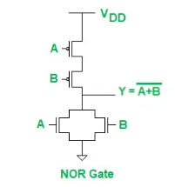
شکل 6- شماتیک گیت nor
حال بر اساس این شماتیک گیت NOR2 رو در کد خودمون به شکل سابسرکت تعریف میکنیم.

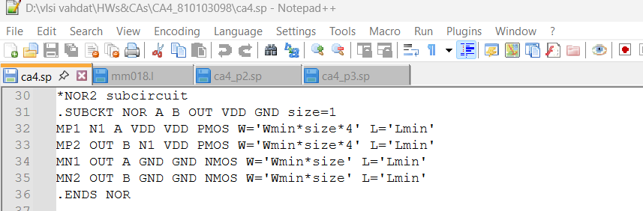
شکل 7- تعریف سابسرکت مربوط به NOR2
خب در اینجا هم مثل گیت قبلی عمل میکنیم و چون در شبکه بالابر دو تا ترانزیستور pmos داریم که با هم سری شدن اومدیم و Wشون رو در 4 ضرب کردیم(یه 2 برای سری بود و یه 2 برای pmos بودن) و شبکه پایین بر چون ترانزیستورها با هم موازی هستن و از نوع NMOS هم هستن پس میشه همون Wmin معمولی. مثل قبل پارامتر سایز هم تعریف شده تا بعدا بتونیم سایز ترانزیستورهای هر گیت رو scale کنیم.

تعریف گیت XOR2:
برای این گیت هم مثل گیت های قبلی عمل میکنیم و ابتدا با توجه به شماتیک ترانزیستوری گیت XOR2 سابسرکت مربوط به آن را در کد Hspice تعریف میکنیم.
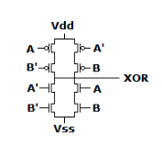
شکل 8- شماتیک ترانزیستوری گیت XOR2

در صفحه بعد میتونید کد Hspice مربوط به تعریف subcircuit این گیت رو به همراه سایزینگ ترانزیستورها برای گیت پایه XOR2 مشاهده کنید.

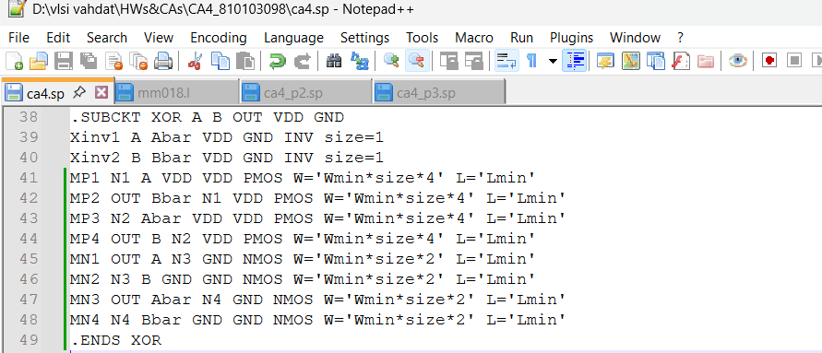
شکل 9- تعریف سابسرکت گیت پایه xor2
همان طور که در تصویر بالا مشاهده میکنید و در شماتیک هم مشخص است این گیت دارای 8 ترانزیستور است که چهار تای آنها NMOS و چهارتای آنها PMOS میباشد چون هر pmos ها و هم NMOS ها با هم سری هستند پس همه ی انها در 2 ضرب میشوند و PMOS ها هم در 2 باز ضرب میشوند که به خاطر همون قائده pmos باید سایز دو برابر nmos داشته باشد.
حال در ادامه به تعریف خود مدار ترکیبی داده شده در سوال با استفاده از نمونه گیری از گیت های پایه میپردازیم.

1.2: تعریف Main Circuit:
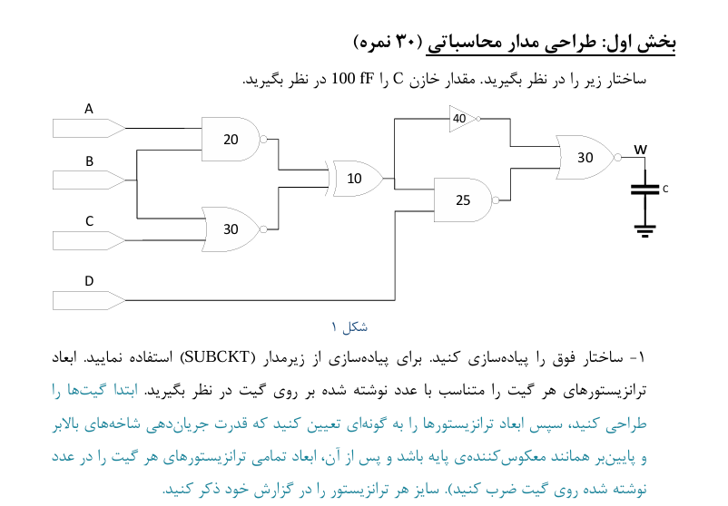
خب در این قسمت با نمونه گیر از سابسرکت های گیت های پایه ای که تعریف کردیم میایم و مدار ترکیبی داده شده در سوال رو پیاده سازی میکنیم:
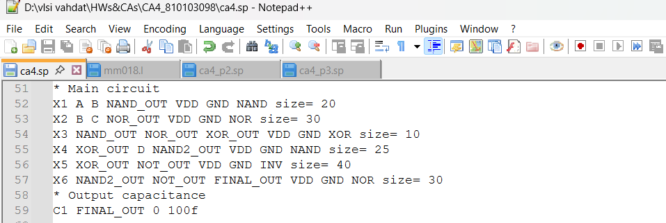
شکل 10- تعریف مدار ترکیبی
خب همان طور که در تصویر هم میبینید برای اینکه سازینگ داده شده در صورت سوال که روی گیت ها نوشته شده است رو در سایزینگ تک تک ترانزیستورهای هر گیت ضرب کنیم کافیست که مقدار متغیر size رو برای هر گیت برابر با عدد داده شده در سوال قرار دهیم، پس ار آن تک تک ترانزیستورها Wشون در اون عدد ضرب میشود. دقت شود که ما سایزینگ ترانزیستورها برای گیت های پایه رو بدون در نظر گرفتن Scaling اونها در مرحله قبل تعریف کرده بودیم و ترانزیستورهای pmos سایز دو برابر nmos داشتن.
جدول 1 - محاسبه مقادیر سایز هر ترانزیستور در برای گیت های مدار
سایز ترانزیستور PMOS | سایز ترانزیستور NMOS | اسم گیت به همراه عدد
$$W_{min}×2×20=8.8u$$  $$L_{min}=180n$$ | $$W_{min}×2×20=8.8u$$  $$L_{min}=180n$$ | NAND 20
$$W_{min}×4×30=26.4u$$  $$L_{min}=180n$$ | $$W_{min}×30=6.6u$$  $$L_{min}=180n$$ | NOR 30
$$W_{min}×4×10=8.8u$$  $$L_{min}=180n$$ | $$W_{min}×2×10=4.4u$$  $$L_{min}=180n$$ | XOR 10
$$W_{min}×2×25=11.0u$$  $$L_{min}=180n$$ | $$W_{min}×2×25=11.0u$$  $$L_{min}=180n$$ | NAND 25
$$W_{min}×2×40=17.6u$$  $$L_{min}=180n$$ | $$W_{min}×40=8.8u$$  $$L_{min}=180n$$ | INV 40
$$W_{min}×4×30=26.4u$$  $$L_{min}=180n$$ | $$W_{min}×30=6.6u$$  $$L_{min}=180n$$ | NOR 30

1.3 محاسبه تاخیر بیشینه مدار ترکیبی:
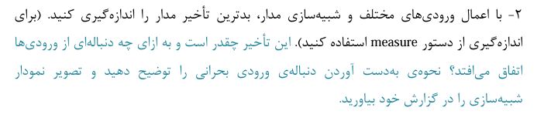
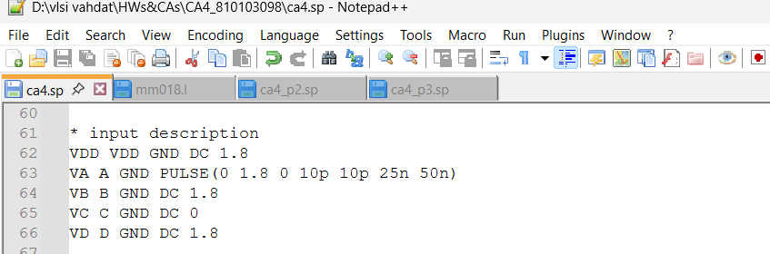
در این بخش همان طور که در صورت سوال هم گفته شده است باید بیشترین تاخیر یا همان PROPAGATION DELAY این مدار رو با اعمال ورودی های مناسب حساب کنیم.
شکل 11- تعریف ولتاژ ورودی ها برای تحریک مسیر بحرانی
ورودی هایی که ما برای تحریک مسیر بحرانی مدار ترکیبی در نظر گرفتیم:
$$A= 0 , B=1 ,C=0 , D=1$$

دلیل اینکه این دنباله رو انتخاب کردیم:
در این قسمت از انتها تا ابتدا میایم و تک تک گیت ها رو بررسی میکنیم خب در هر مسیری که در نظر بگیریم گیت NOR2 با سایز 30 قرار دارد. بین گیت اینورتر با سایز 40 و گیت NAND2 با سایز 25 خب گیت NAND چون هم سایز کوچکتری دارد و هم چون تعداد ترانزیستورهای بیشتری دارد پس جریان دهی آن نسبت به اینورتر با سایز 40 کمتر است و تاخیر بیشتری دارد پس مسیر بحرانی ما باید از این مسیر بگذرد. هرچند باید تاخیر رو هم برای ترانزیستورهای NMOS و هم PMOS در نظر بگیریم که خب مثلا برای شارژ گیت NAND جریاندهی سریع تری دارد ولی به هنگام دشارژ خب تاخیر آن بیشتر است.
حال برای ورودی گیت NAND همان طور که از قبل هم میدانیم اگر یکی از ورودی ها صفر باشد ورودی دوم اهمیتی ندارد و خروجی مشخص شده است پس باید یکی از ورودی ها رو برابر با یک بدهیم که در اینجا D = 1 تا منتظر ورودی بعدی برای تعیین نتیجه بمانیم.
برای مقادیر A B C هم محدودیتی نداریم چون گیت XOR که خروجی دو گیت NAND و NOR اول ورودی های آن هستند میبایست هر دو ورودی رو داشته باشیم تا مقدار خروجی مشخص شود. اما نکته مهم دیگر این است که این 3 مقدار رو باید جوری بدهیم که خروجی تغییر مقدار بدهد که بعدا بتونیم با دستور measure اندازه گیریش کنیم. پس A = 1, B = 1, C = 0 میدهیم در ابتدا و سپس مقدار A از یک به صفر تغییر میکند که با این تغییر مقدار خروجی از صفر به یک تغییر میکند.
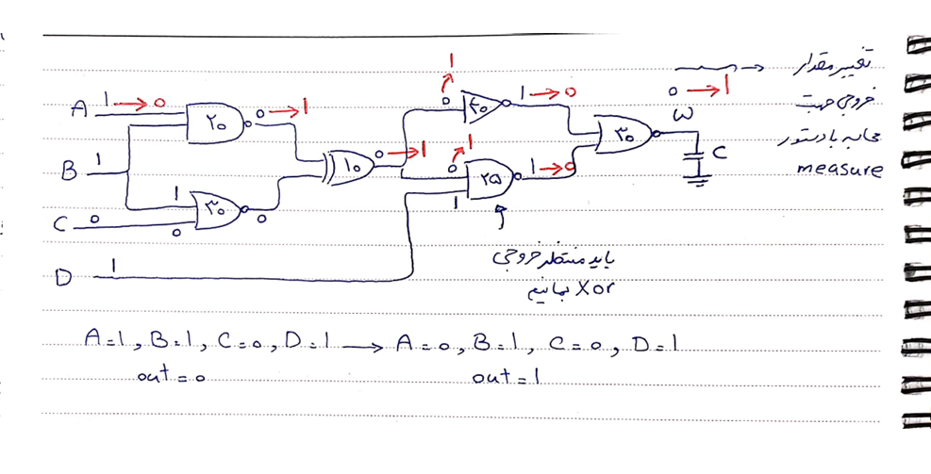
شکل 12- تعیین و تریس ورودی ها برای مسیر بحرانی
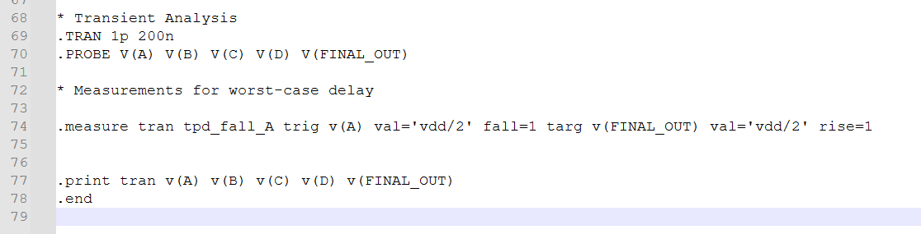
در ادامه باید از طریق انجام شبیه سازی از نوع transient یا همان زمانی و دیدن شکل موج خروجی به صحت عملکرد مدار پی ببریم و همچنین تاخیر بیشینه رو با دستور measure محاسبه کنیم.
شکل 13- انجام شبیه سازی transient و محاسبه تاخیر بیشینه
در ادامه میتونید نتیجه شبیه سازی و شکل موج های اون رو در نرم افزار CosmosScope مشاهده کنید.

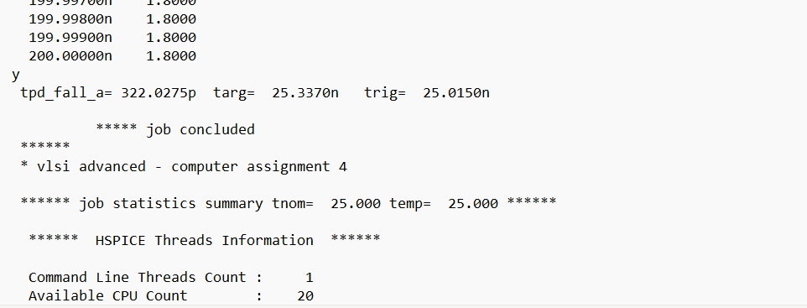
دقت شود که ولتاژ A به شکل pulse تعریف شده تا بتونیم تغییرش از صفر به یک رو بررسی کنیم. تاخیر بدست آمده پس از شبیه سازی در حدود 322ps محاسبه شده است.
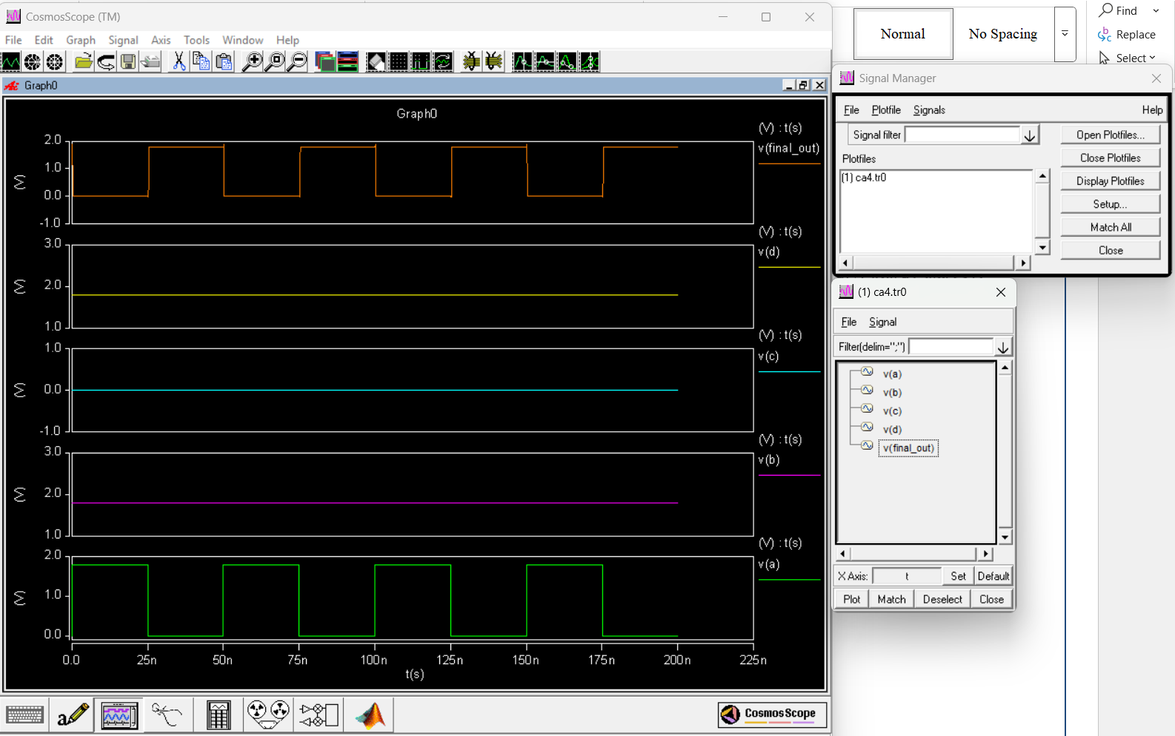
در ادامه به بررسی شکل موج ها میپردازیم:
شکل 14- شکل موج در نرم افزار CosmosScope
همان طور که در تصویر مشاهده میکنید ولتاژ ورودی C برابر با صفر ولت ثابت و ولتاژ ورودی های B و D برابر با 1.8 ولت ثابت است و در جاهایی که ورودی A یک بوده است خروجی صفر و در جاهایی که ورودی A به صفر تغییر مقدار داده خروجی یک شده است.
خروجی شبیه سازی شده مشابه با انتظار ما شده است.

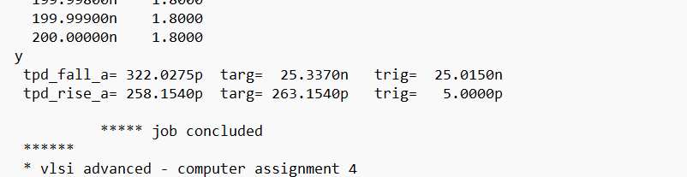
شکل 15- محاسبه تاخیر بالارونده و پایین رونده برای مدار با شبیه سازی
خب همان طور که پیشتر هم گفته شد تاخیر بیشینه همان 322.0275ps میباشد و تاخیر پایین رونده برای خروجی هم زمانی رخ میدهد که A یک شود که برابر با 258.15ps میشود.
حال با فرمول تاخیر Tpd به شکل زیر محاسبه میکنیم.
$$T_{pd}=\frac{TpLH+TpHL}{2}=\frac{322.027ps+258.15ps}{2}=290.0885ps$$

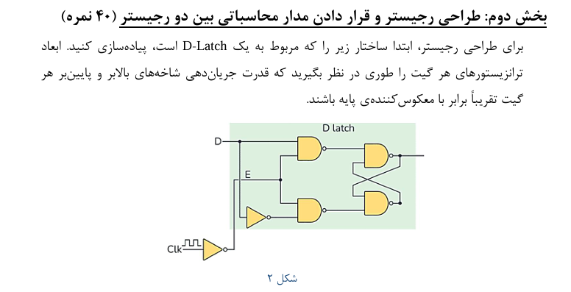
سوال 2 – طراحی رجیستر و قرار دادن مدار محاسباتی بین آن
در صفحه بعد بقیه صورت سوال قرار داده شدده است.

سؤال 1: ساختار شکل 3 به چه لبه‌ای از کلاک حساس است؟
ساختار شکل 3 یک فلیپ‌فلاپ Master-Slave D است که از دو D-Latch تشکیل شده است. این فلیپ‌فلاپ به لبه بالارونده کلاک حساس است.
دلیل: در این ساختار، Latch اول (Master) زمانی که کلاک صفر است فعال می‌شود و داده ورودی را می‌پذیرد، اما Latch دوم (Slave) در این حالت غیرفعال است. وقتی کلاک از 0 به 1 تغییر می‌کند (لبه بالارونده)، Latch اول قفل می‌شود و دیگر تغییرات ورودی را نمی‌پذیرد، و همزمان Latch دوم فعال می‌شود و داده‌ای که در Latch اول ذخیره شده را به خروجی منتقل می‌کند. بنابراین نمونه‌برداری داده در لبه پایین‌رونده کلاک انجام می‌شود.
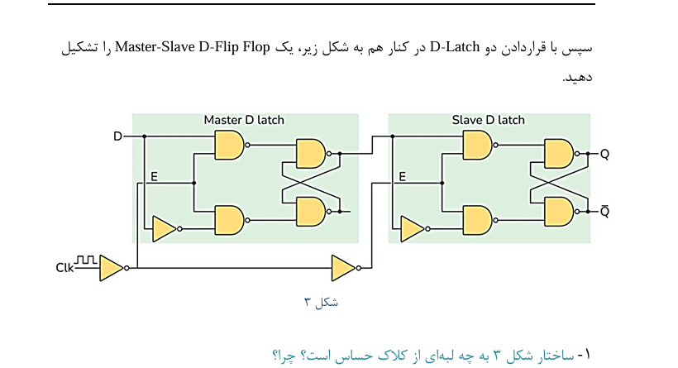
در زیر میتونید محاسبات مربوط به این مورد رو مشاهده کنید:
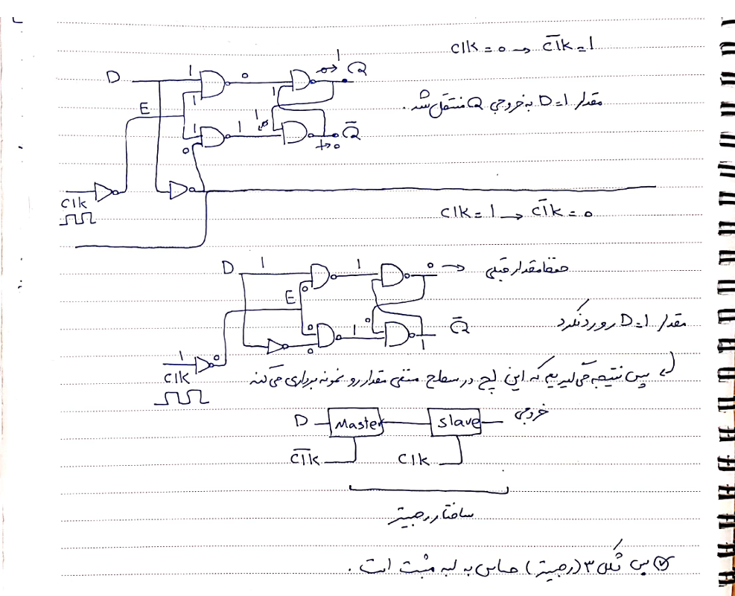

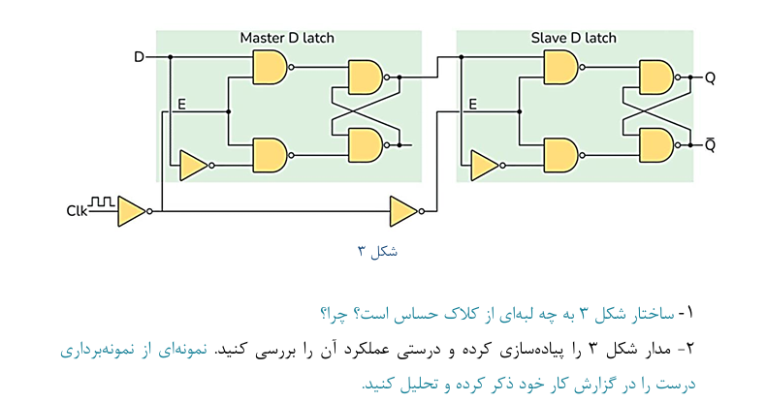
پیاده سازی مدار شکل 3:
برای پیاده سازی مدار شکل 3 باید ابتدا مدار شکل 2 مرتبط با لچ رو پیاده سازی کنیم.
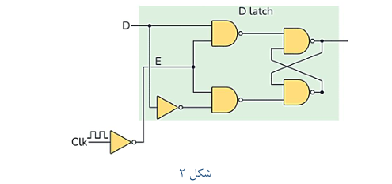

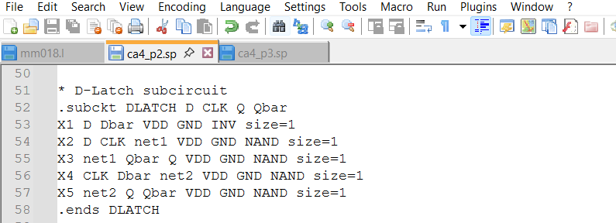
تعریف سابسرکت مربوط به این لچ رو میتونید در زیر مشاهده کنید:
شکل 16- تعریف لچ شکل 2
همان طور که در کد می‌بینید 4 تا گیت NAND داریم و یک گیت اینورتر جهت نات کردن ورودی D و اتصالات هم طبق شکل بسته شده است. خروجی NAND اول net1 و خروجی NAND دوم net2 نامگذاری شده است.
در ادامه از طریق نمونه گرفتن از سابسرکت لچ تعریفی در مرحله قبل مدار مربوط به آن را تعریف میکنیم.
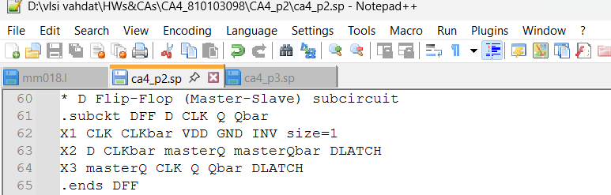
شکل 17- تعریف رجیستر نشان داده شده در شکل 3
برای بررسی نمونه برداری درست بخش سوال 2و 3 این بخش رو با هم انجام میدهیم.
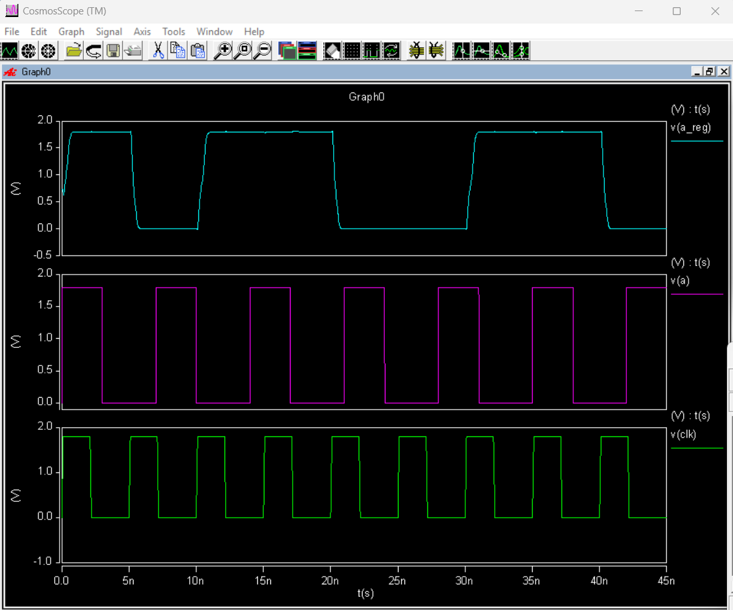
همان طور که گفته شد ما بخش دو و سه سوال رو با هم انجام دادیم و ابتدا اومدیم و دو رجیستر حساس به لبه مثبت از طریق نمونه گرفتن از DFF تعریف کردیم و سپس مدار ترکیبی بخش قبل رو بیت این دو قرار دادیم. خب پس چهار ورودی مدار ترکیبی باید از چهار رجیستر بگذرند که در اینجا ورودی A از رجیستر گذشته و خروجی A_reg تولید شده. دقت کنید چون رجیستر ما حساس به لبه مثبت است باید در سطح منفی کلاک از ورودی نمونه گرفته و در لبه مثبت کلاک آن را در خروجی قرار دهد.
که همان طور که در شکل موج مشاهده میکنید این مورد به راحتی قابل مشاهده است پس رجیستر ما به درستی کار میکند.
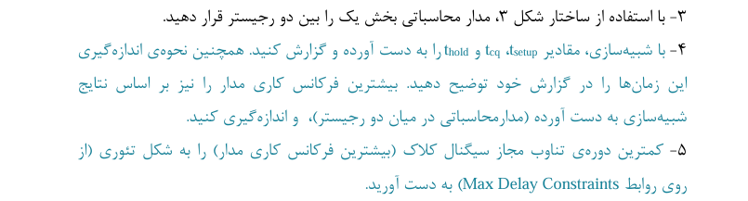
خب حال در این بخش به نحوه قرار دادن مدار ترکیبی مرحله قبل بین دو رجیستر میپردازیم.

تعریف رجیستر و قرار دادن مدار مرحله 1 بین دو رجیستر:
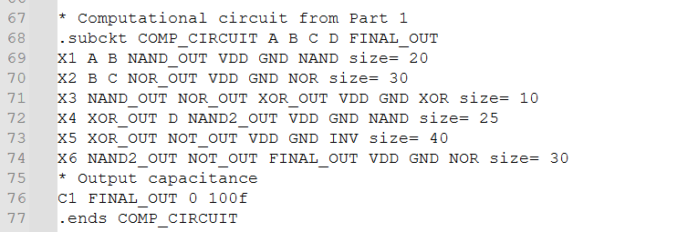
شکل 18- تعریف مدار ترکیبی بخش 1 به عنوان سابسرکت جهت نمونه گیری در ادامه
حال باید برای هر ورودی مدار یک DFF نمونه بگریم و در انتها هم خروجی مدار ترکیبی رو از یک DFF رد کنیم که در مجموع به 5 DFF نیاز داریم در صفحه بعد میتونید نحوه انجام این کار رو مشاهده کنید.

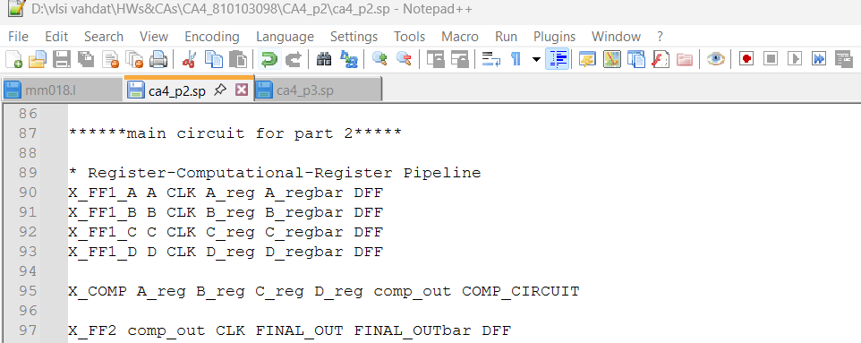
حال برای این بخش باید به ورودی های مرحله قبل سیگنال کلاک رو هم اضافه کنیم:
شکل 19- مدار خواسته شده در بخش 2
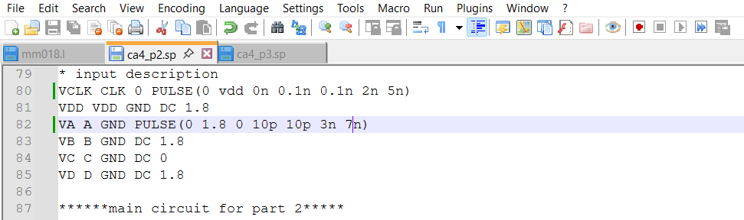
شکل 20- تعریف سیگنال ورودی کلاک برای رجیسترها
خب حال باید مقادیر خواسته شده جهت محاسبه دوره تناوب کلاک یا همان Max Delay Constraint رو بدست بیاریم.
$$Max Delay Constraint:Tc≥Tpcq+Tpd+Tsetup$$
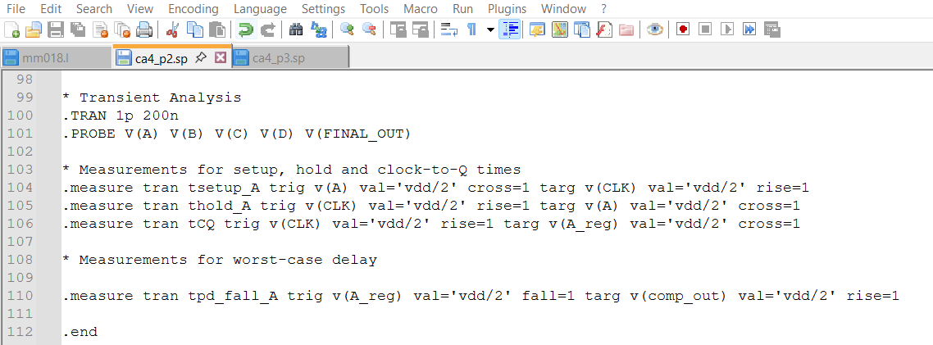
خب در زیر میتونید دستورات Measure نوشته شده در کد برای شبیه سازی رو مشاهده کنید.
در زیر هم میتونید خروجی مربوط به این موارد رو مشاهده کنید:
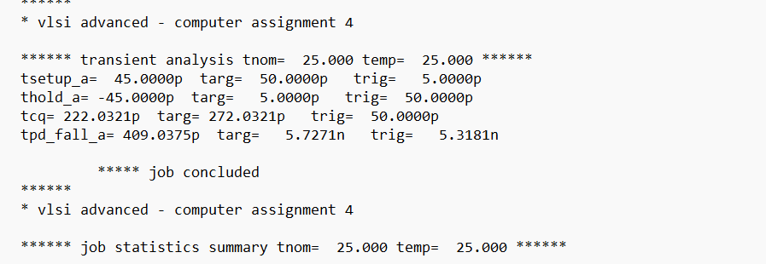
شکل 21- خروجی شبیه سازی انجام شده برای بخش 2

محاسبه Max Delay Constraint:
خب مقدار تاخیر بیشینه برای Tpd مقدار 409.03ps اندازه گیری شد که تفاوت این مقدار با سری قبل احتملا به خاطر در نظر گرفته شدن خازن 100fF در این حالت است چون بخش ترکیبی رو به شکل سابسرکت تعریف کردیم.
مقدار Tcq بعد از شبیه سازی مقدار 222.03ps بدست آمد که مدت زمانی است که نیاز است تا بعد از آمدن لبه مثبت کلاک خروجی رجیستر ما تغییر کند.
مقدار Tsetup هم 45ps محاسبه شده است که مدت زمانی است که باید ورودی تا قبل آمدن لبه مثبت کلاک ثابت بماند تا نمونه برداری درست انجام شود.
پس در نتیجه:
با انجام شبیه‌سازی، مقادیر زمانی زیر را می‌توان به دست آورد:
- t_cq (Clock-to-Q): زمان بین لبه فعال کلاک تا زمانی که خروجی رجیستر تغییر می‌کند، حدود 222.03 پیکوثانیه
- t_setup: حداقل زمان لازم برای پایدار بودن داده قبل از لبه فعال کلاک، حدود 45 پیکوثانیه
- t_pd: بیشترین زمان لازم برای محاسبه شده داده بخش ترکیبی مدار، حدود 409 پیکوثانیه
نحوه اندازه‌گیری:
- برای t_cq: فاصله زمانی بین بالارونده کلاک تا زمانی که خروجی به 50% مقدار نهایی خود می‌رسد.
- برای t_setup: با کاهش تدریجی فاصله زمانی بین تغییر ورودی و لبه فعال کلاک تا جایی که مدار دچار خطا شود.
- برای t_hold: با کاهش تدریجی فاصله زمانی بین لبه فعال کلاک و تغییر ورودی تا جایی که مدار دچار خطا شود.
- برای Tpd: مثل بخش قبلی عمل کردیم.
$$Max Delay Constraint:Tc≥Tpcq+Tpd+Tsetup=222.03ps+409.03ps+45ps=676.06ps$$
پس در نتیجه:
$$Tc≥676.06ps , T=\frac{1}{f}$$
برای محاسبه فرکانس از روی آن با مقدار بدست آمده رو تقسیم بر یک کنیم:
$$f=\frac{1}{T}=\frac{1}{676.06{×10}^{-9}}=0.001479×{10}^{9}Hz=1.4GHz$$
خب همان طور که دیدید این مقدار فرکانس با محاسبات و از طریق شبیه سازی بدست آمد. اگر این مقدار رو صرفا از طریق مقادیر دستی حساب میکردیم:
$$Max Delay Constraint:Tc≥Tpcq+Tpd+Tsetup=222.03ps+290.08ps+45ps=557.11ps$$
$$f=\frac{1}{T}=\frac{1}{557.11{×10}^{-9}}=0.001794×{10}^{9}Hz=1.7GHz$$

همان طور که مشاهده میکنید این مقدار از مقدار قبلی متفاوت شد که دلایل آن را در زیر میتونید مشاهده کنید:
مقایسه فرکانس‌های به دست آمده از شبیه‌سازی و محاسبه تئوری
فرکانس به دست آمده از شبیه‌سازی (1.4 گیگاهرتز) و فرکانس محاسبه شده تئوری (1.7 گیگاهرتز) تقریباً نزدیک به هم هستند. تفاوت اندک می‌تواند به دلایل زیر باشد:
- در محاسبات تئوری، اثرات خازنی و تداخل‌های الکتریکی به طور کامل لحاظ نمی‌شوند.
- در شبیه‌سازی، اثرات واقعی‌تری مانند تغییرات ولتاژ آستانه، نویز و افت ولتاژ در نظر گرفته می‌شوند.
- تأخیرهای اضافی ناشی از اتصالات و سیم‌کشی در شبیه‌سازی دقیق‌تر مدل می‌شوند.
- مارجین‌های ایمنی که در شبیه‌سازی برای اطمینان از عملکرد صحیح در نظر گرفته می‌شوند.
نکته: دقت شود که در فرمول بالا مقدار Tpd و Tpcq که از شبیه سازی جدید به دست آمدند ولی مقدار Tsetup برای سناریوی نوشته شده برای دوره تناوب کلاک و بر اساس آن تعیین شده که مقدار حدودی این متغیر میباشد در اصل باید با مقادیر متفائت بین کلاک و سیگنال ورودی شبیه سازی کنیم و ببینیم تا کجا مدار به درستی کار میکند و نمونه برداری و انجام محاسبات به درستی انجام میشود که به دلیل کمبود وقت این مورد برای فقط یک سناریو و با مقدار معقول بدست آمد.
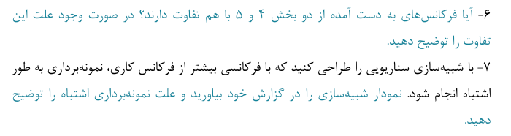

طراحی سناریو برای نمونه برداری اشتباه:
جهت نمونه برداری اشتباه باید کاری کنیم تا سیگنال ورودی مثلا A با فرکانس بیشتری تغییر کند در این صورت حداقل مقدار لازم برای Tsetup و Thold رعایت نشده و باعث میشود تا نمونه گیری به درستی انجام نشود. همچنین در این صورت بخش ترکیبی مدار فرصت کافی جهت محاسبه مقدار خروجی رو نداره (Min Delay Constraint) و برای همین هم مدار به درستی کار نخواهد کرد. $Min Delay Constraint:Thold≤Tccq+Tcd$
پس فقط کافیست تا مقدار پریود سیگنال A رو خیلی کوچیک بذاریم تا به سرعت عوض بشه و مقدار tsetup و thold رعایت نشود.
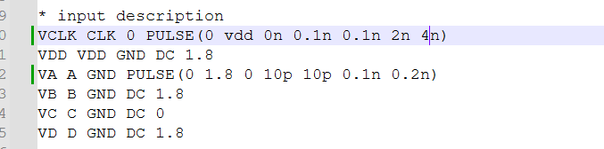
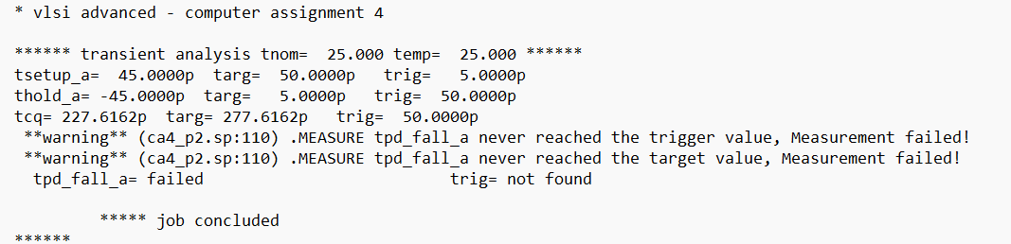
در زیر میتونید خروجی مربوطه بعد از شبیه سازی رو مشاهده کنید:
شکل 22- خروجی سناریو برای نمونه برداری اشتباه رجیستر
همان طور که در شکل صفحه قبل هم مشاهده میکنید اصلا مدار ترکیبی فرصت کافی برای محاسبه خروجی نداشته است و برای همین Tpd به اصطلاح fail شده است با اینکه پیش تر درست کار میکرد.
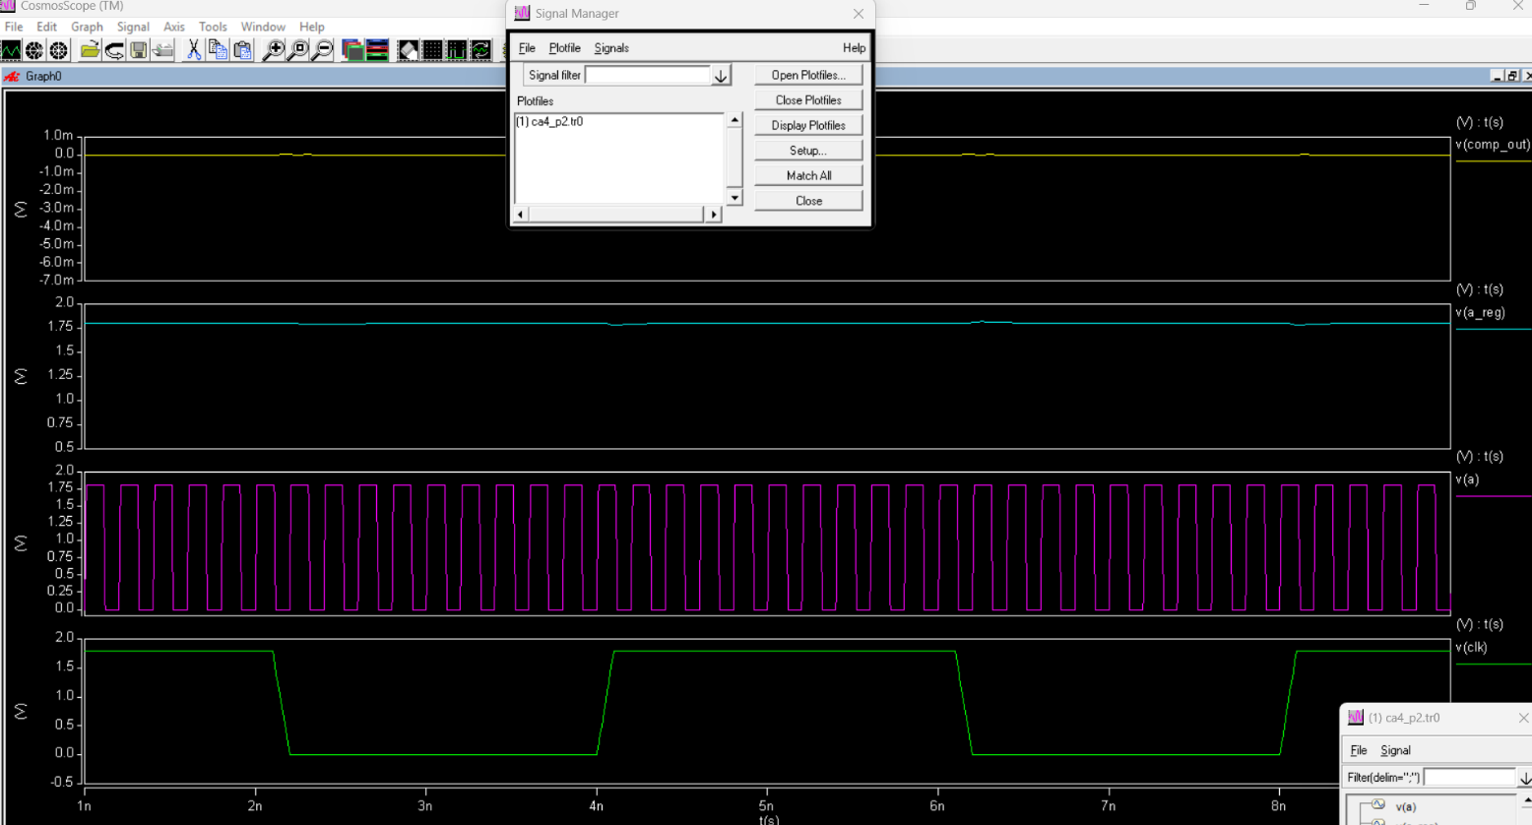
در زیر تصویر شکل موج CosmosScope هم قرار داده شده تا این موضوع راحت تر مورد بررسی و مشاهده قرار گیرد.
شکل 23- خروجی نمودار شبیه سازی برای سناریو نمونه برداری غلط در رجیستر
خب همان طور که در تصویر میبینید و قبل تر هم گفته شد در اینجا چون Tsetup و Thold رعایت نشده است میبینید اولا نمونه برداری از سیگنال A به درستی انجام نشده است و ثانیا مقدار خروجی مدار نیز به اشتباه محاسبه شده است.
مثلا سیگنال A صفر و یک شده است ولی مقدار A_reg که خروجی رجیستری است که ورودی آن A بوده ثابت و مقدار 1.8 ولت میباشد و مثلا در بخش قبل گفتیم در جاهایی که A برابر با صفر است باید خروجی مدار ترکیبی برابر با یک شود ولی خروجی comp_out ثابت صفر مانده است.
نتیجه گیری:
نتیجه شبیه‌سازی:
- خطای نمونه‌برداری: خروجی Q مقدار نادرست را ثبت می‌کند.
- علت:
  - داده قبل از رسیدن به زمان Setup (t_setup) تغییر می‌کند.
  - مدار ترکیبی فرصت کافی برای پردازش ندارد.
به علاوه برای موارد گفته شده برای سوال 6 میتوان موارد زیر رو هم اضافه کرد:
معمولاً فرکانس به دست آمده از شبیه‌سازی کمتر از مقدار تئوری است. دلایل این تفاوت عبارتند از:
- در محاسبات تئوری، برخی از تأخیرهای کوچک مانند تأخیر مسیرهای انتقال سیگنال و تأثیر خازن‌های پارازیتی در نظر گرفته نمی‌شوند.
- شبیه‌سازی، اثرات واقعی‌تری مانند noise margin و تغییرات ولتاژ آستانه را نشان می‌دهد.
- در شبیه‌سازی، اثرات حرارتی و تغییرات فرآیند ساخت نیز می‌توانند لحاظ شوند.
- مدل‌های ترانزیستور در شبیه‌سازی، رفتارهای غیرخطی را بهتر نشان می‌دهند.

توضیح تکمیلی بخش 7:
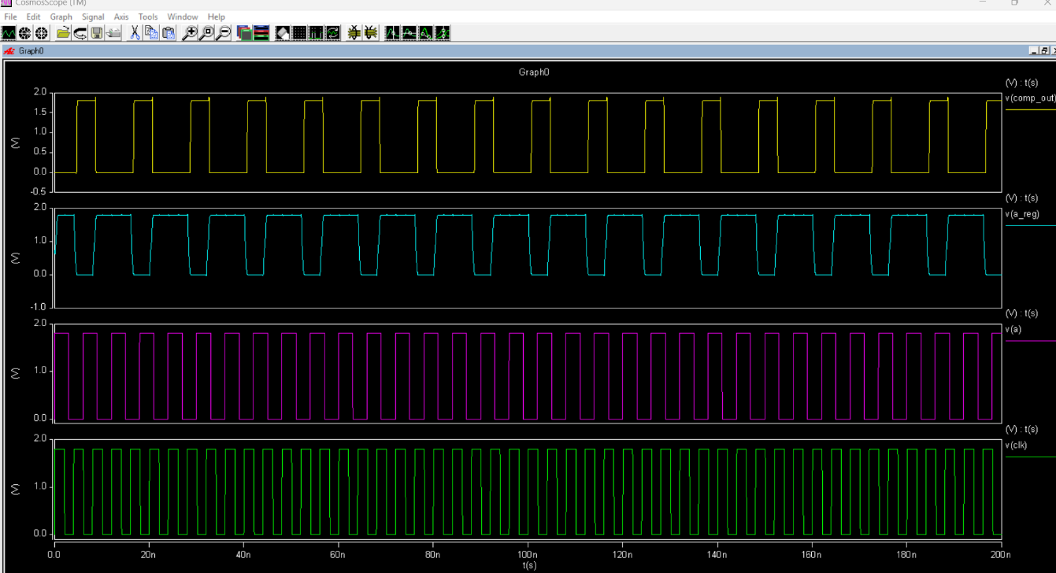
در ادامه در سناریو درست هم از ورودی A درست نمونه میگیریم و هم خروجی مدار به درستی محاسبه میشود تصویر در زیر برای مقایسه با سناریو نمونه برداری غلط قرار داده شده است:
شکل 24- سناریو نمونه برداری درست و محاسبه خروجی درست

سوال 3 – قرار دادن مدار محاسباتی بین آرایه ای از لچ ها
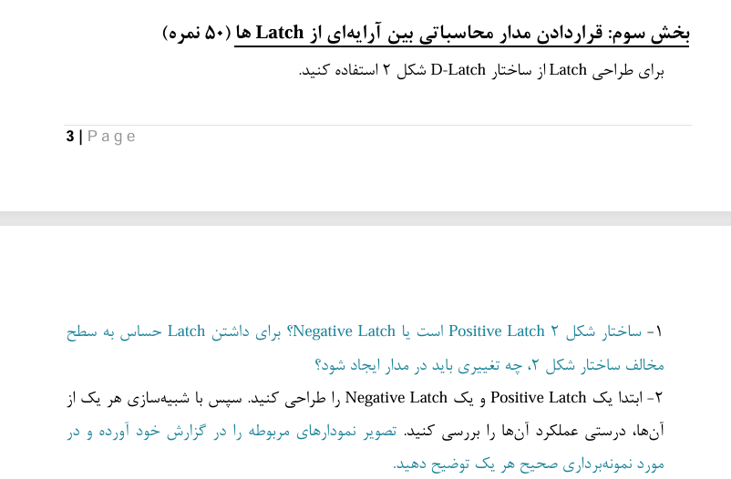
در این بخش روال کار به شکل زیر است:

جواب سوال 1:
مدار داده شده در شکل دو یک Negative Latch است چون با clkbar کار میکند برای تبدیل آن به positive latch کافیست که ورودی خود سیگال کلاک باشد.
ساختار D-Latch نشان داده شده در شکل ۲ یک Negative Latch است، زیرا وقتی کلاک ‘0’ باشد، Latch در حالت شفاف است و داده ورودی به خروجی منتقل می‌شود.
برای تبدیل آن به یک Positive Latch (حساس به سطح مخالف)، کافی است سیگنال کلاک را معکوس کنیم. این کار را می‌توان با قرار دادن یک گیت NOT در مسیر کلاک انجام داد یا جای سیگنال‌های CLK و CLK’ را در مدار عوض کرد.
به عبارت دیگر ساختار D-Latch در شکل 2 یک Negative Latch است، زیرا وقتی کلاک 0 است، داده ورودی به خروجی منتقل می‌شود (حالت شفاف) و وقتی کلاک 1 است، حالت قبلی خروجی حفظ می‌شود (حالت قفل).
برای داشتن یک Positive Latch (حساس به سطح پایین کلاک)، باید سیگنال کلاک و مکمل آن را در مدار جابجا کنیم. یعنی ورودی CLK به گیت‌های مدار را با CLK’ جایگزین کنیم و بالعکس.

طراحی POSITIVE AND NEGATIVE LATCH:
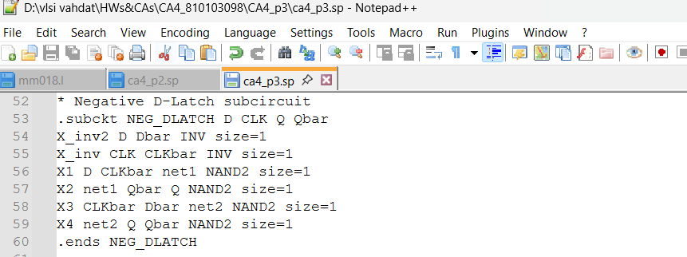
همان طور که میبینید طراحی این لچ دقیقا مثل شکل 2 میباشد و با $CLK'$ کار میکند .
شکل 25- کد برای سابسرکت negative latch
در ادامه کد مربوط به Positive Latch هم قرار داده شده است:
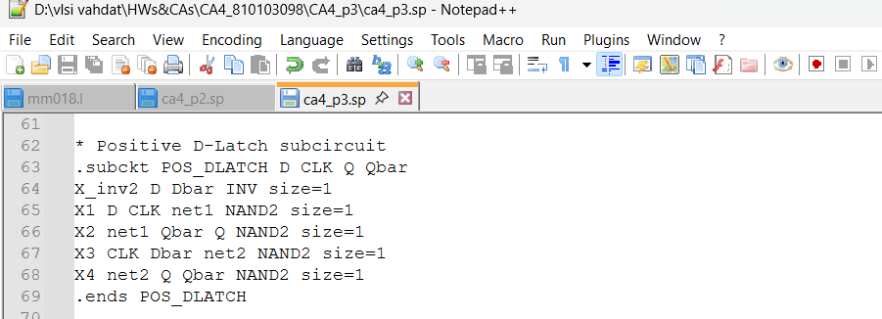
شکل 26- تعریف سابسرکت مربوط به Positive Latch
حال باید شبیه سازی کرده و درستی عملکرد هر یک را بسنجیم برای این کار مثل بخش قبل این تست رو با انجام بخش های بعدی و سپس تست جداگانه دو لچ انجام میدهیم.
سؤال 3: نوع Latch‌های مناسب برای بالاترین فرکانس کاری
برای دستیابی به بالاترین فرکانس کاری ممکن، بهتر است از یک Positive Latch در ورودی و یک Negative Latch در خروجی استفاده کنیم. این ترکیب به ما امکان می‌دهد از تکنیک Time Borrowing استفاده کنیم.
توضیح: وقتی کلاک 1 است، Latch ورودی شفاف است و داده ورودی را می‌پذیرد و به مدار محاسباتی منتقل می‌کند. وقتی کلاک به 0 تغییر می‌کند، Latch ورودی قفل می‌شود اما Latch خروجی شفاف می‌شود. این به مدار محاسباتی اجازه می‌دهد تا از زمان نیمه دوم سیکل کلاک نیز استفاده کند (Time Borrowing) و محاسبات خود را تکمیل نماید.
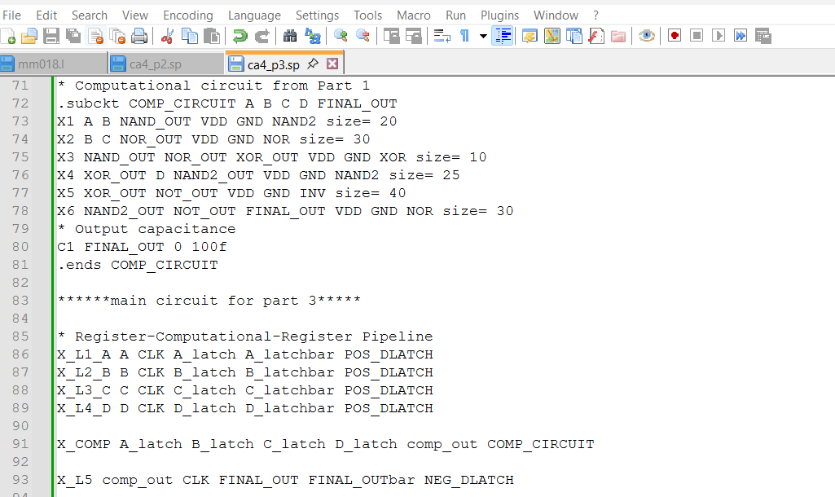
شکل 27- قرار دادن مدار ترکیبی بین دو لچ
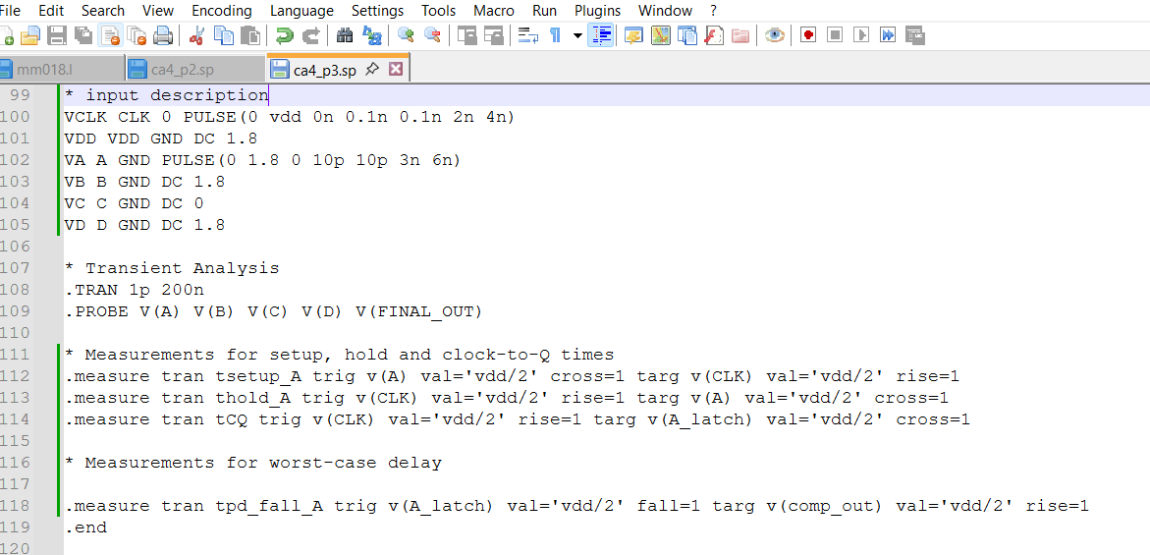
درادامه میتونید سیگنالهای تعریف شده برای ورودی رو تعیین کنید:
شکل 28- تعریف سیگنالهای ورودی و شبیه سازی برای یافتن مقادیر خواسته شده
در صفحه بعد میتونید نتایج مربوط به این شبیه سازی رو مشاهده کنید:

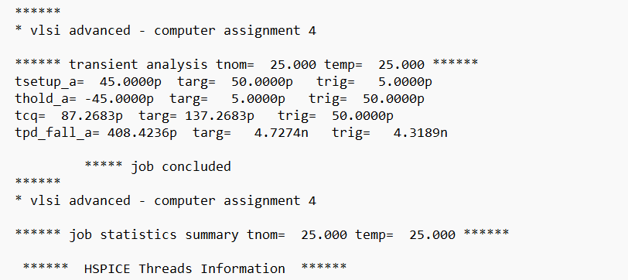
جواب پارت 3:
شکل 29- نتیجه شبیه سازی برای بخش 3 پارت 4
3- پیشنهاد نوع Latch برای بالاترین فرکانس کاری ممکن
برای دستیابی به بالاترین فرکانس کاری ممکن، بهترین حالت استفاده از Latch‌های با فازهای مخالف است:
- برای Latch ابتدایی: Positive Latch (حساس به سطح بالای کلاک)
- برای Latch انتهایی: Negative Latch (حساس به سطح پایین کلاک)
این چیدمان امکان time borrowing را فراهم می‌کند. زمانی که کلاک ‘1’ است، داده از Latch اول عبور می‌کند و وارد مدار محاسباتی می‌شود. همزمان، Latch دوم در حالت نگهداری است. وقتی کلاک به ‘0’ تغییر می‌کند، Latch اول قفل می‌شود و Latch دوم شفاف می‌شود، اجازه می‌دهد داده‌ای که از مدار محاسباتی خارج می‌شود به خروجی منتقل شود.
در ادامه تصاویر CosmosScope جهت بررسی عملکرد درست هر دو نوع لچ قرار داده شده است:

بررسی عملکرد POS LATCH:
از جایی که لچ های ابتدایی مدارمون در این بخش از نوع Positive Latch هستن برای بررسی صحت عملکر به ورودی و خروجی یکی از آنها مثلا در اینجا ورودی A رو بررسی کردیم. که میتونید ببینید که عملکرد لچ درست و مطابق انتظار میباشد.

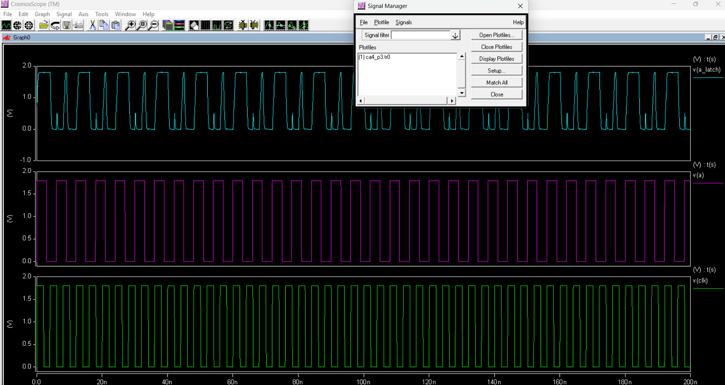
شکل 30- شکل نمودار برای POS LATCH
برای بررسی عملکرد NEG LATCH هم ما میایم و از لچ آخری که قرار دادیم استفاده میکنیم زیرا از نوع نگتیو است و طبق طراحی مون خروجی مدار ترکیبی رو میگیره و خروجی نهایی رو میده.
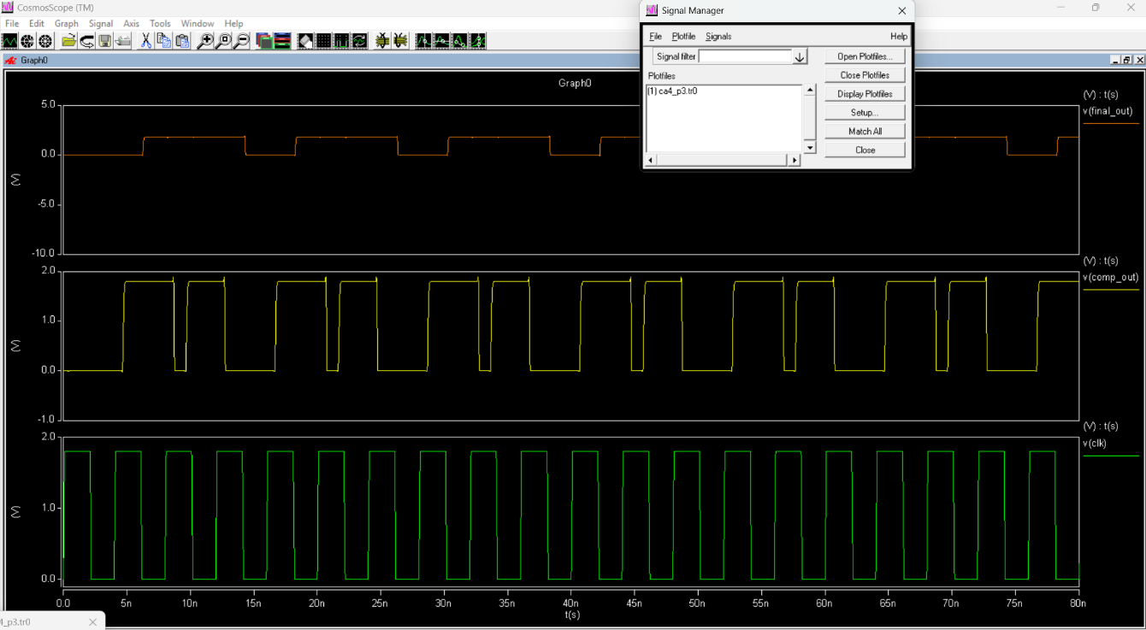
خب حال به بررسی محاسبه دوره تناوب و فرکانس کاری برای این بخش میپردازیم.
شکل 31- شکل نمودار برای بررسی Neg LATCH

محاسبه دوره تناوب و فرکانس برای سوال 4:
خب از فرمول همیشگی شروع میکنیم:
$$Max Delay Constraint:Tc≥Tpcq+Tpd+Tsetup=87.26ps+408.42ps+45ps=540.68ps$$

$$f=\frac{1}{T}=\frac{1}{540.68{×10}^{-9}}=0.001849×{10}^{9}Hz=1.8 GHz$$
فرکانس نسبت به قبل کمی بهتر شد از 1.7گیگاهرتز به 1.8 گیگاهرتز رسیده است.
پس در اینجا در واقع Time Borrowing داریم به عبارتی چون انتظار داشتیم داده سر لبه منفی کلاک آماده باشد ولی زودتر آماده شده پس میتونیم از این زمان استفاده کنیم و بخش ترکیبی زمان بیشتری برای انجام محاسباتش دارد.
ولی به شکل کلی این مفهوم بیشتر برای جایی کاربرد دارد که چند بخش ترکیبی داریم که بین چند لچ قرار دارند حال اگر یک بخش ترکیبی کار خودش را زودتر انجام دهد میتواند به بخش های بعدی قرض بدهد یا بالعکس.
به طور کلی فرمول $Tborrow=Tc/2-Tsetup$
که این حداکثر مقداری است که میتوانیم قرض بدهیم یا از بخش های دیگر قرض بگیریم.
نکته مهم) در اینجا افزایش فرکانس نسبت به حالت دو رجیستر این بود که مقدار $Tpcq$ کاهش یافت لذا مقدار دوره تناوب کمتر شد و فرکانس افزایش یافت ولی همان طور که میبینید این افزایش چشمگیر نیست.

مزیت استفاده از سه Latch و وضعیت کلاک‌ها
مزیت استفاده از سه Latch نسبت به دو رجیستر:
- امکان time borrowing: می‌توان از زمان یک مرحله برای مرحله دیگر استفاده کرد
- افزایش فرکانس کاری: با شکستن مدار محاسباتی به بخش‌های کوچکتر، تأخیر هر مرحله کاهش می‌یابد
- توازن بهتر در تأخیر مراحل مختلف: می‌توان مدار را طوری تقسیم کرد که تأخیر مراحل مختلف متوازن باشد
برای عملکرد صحیح مدار، CLK1 و CLK2 باید مکمل یکدیگر باشند (CLK2 = ~CLK1). این باعث می‌شود وقتی Latch اول و سوم در حالت شفاف هستند، Latch میانی در حالت نگهداری باشد و بالعکس.
نکته) با توجه به مدت زمان محدود برای نوشتن گزارش بخش های بعدی تمرین که شامل شکوندن مدار ترکیبی به دو بخش از 3 طریق و قرار دادن آن بین سه لچ بود انجام نشده و فقط توضیح تئوری ان در بالا آمده است.
با شکوندن مدار به 2 بخش و قرار دادنش بین 3 لچ اولا فرکانس نسبت به حالت دو لچ افزایش پیدا میکند و امکان Time Borrowing هم خواهیم داشت ولی نحوه شکوندن این2 بخش مدار ترکیبی مهم است باید جوری بشکونیم که تاخیر هر دو بخش تقریبا متقارن شود و خیلی با هم فرق نداشته باشد. از طرفی ما فقط زمانی میتونیم از زود آماده شدن خروجی بخش اول استفاده کنیم که بعد از شروع زمان نمونه برداری بخش دوم باشد وگرنه اگر خیلی زود خروجی بخش اول آماده شود ولی بخش دوم هنوز زمان نمونه برداری اش شروع نشده باشد خب قائدتا نمیتونیم خیلی ازش استفاده کنیم.
برای محاسبه فرکانس برای 3 حالت شکوندن مدار ترکیبی هم باید همون فرمول Max Delay Constraint رو برای هر دو بخش در هر 3 حالت بنویسیم و سپس در هر حالت بین دو مقدار ماکسیمم بگیریم و بعد مقدار $Tc$ به دست میاد که $f=1/T$ خواهد شد.
با مقایسه مقادیر داده شده و سه بخش آخر به نتیجه بالا خواهیم رسید.

توضیحات تکمیلی:

نوع Latch‌های مناسب برای بالاترین فرکانس کاری
برای دستیابی به بالاترین فرکانس کاری ممکن، بهتر است از یک Positive Latch در ورودی و یک Negative Latch در خروجی استفاده کنیم. این ترکیب به ما امکان می‌دهد از تکنیک Time Borrowing استفاده کنیم.
توضیح: وقتی کلاک 1 است، Latch ورودی شفاف است و داده ورودی را می‌پذیرد و به مدار محاسباتی منتقل می‌کند. وقتی کلاک به 0 تغییر می‌کند، Latch ورودی قفل می‌شود اما Latch خروجی شفاف می‌شود. این به مدار محاسباتی اجازه می‌دهد تا از زمان نیمه دوم سیکل کلاک نیز استفاده کند (Time Borrowing) و محاسبات خود را تکمیل نماید.

سؤال 6-1 (بخش سوم): مزیت استفاده از سه Latch نسبت به دو رجیستر
استفاده از سه Latch به جای دو رجیستر چندین مزیت دارد:
- امکان Time Borrowing: با استفاده از Latch‌ها، بخش‌های مختلف مدار می‌توانند از زمان یکدیگر “قرض” بگیرند. اگر یک بخش زمان کمتری نیاز داشته باشد، بخش دیگر می‌تواند از زمان اضافی استفاده کند.
- توزیع متعادل‌تر تأخیر: با تقسیم مدار محاسباتی به بخش‌های کوچک‌تر، می‌توان تأخیر را بین این بخش‌ها متعادل‌تر توزیع کرد.
- افزایش فرکانس کاری: به دلیل استفاده از تکنیک Time Borrowing و توزیع بهتر تأخیر، فرکانس کاری کل مدار می‌تواند افزایش یابد.
- کاهش توان مصرفی: با تقسیم مدار به بخش‌های کوچک‌تر، می‌توان از ترانزیستورهای کوچک‌تر استفاده کرد که منجر به کاهش توان مصرفی می‌شود.

سؤال 6-2: وضعیت CLK1 و CLK2 نسبت به یکدیگر
برای عملکرد صحیح مدار، CLK1 و CLK2 باید مکمل یکدیگر باشند (CLK2 = ~CLK1). این به این معنی است که:
- وقتی CLK1 = 1 است، CLK2 = 0 است
- وقتی CLK1 = 0 است، CLK2 = 1 است
این رابطه باعث می‌شود که:
- وقتی Latch اول شفاف است (CLK1 = 1)، Latch دوم قفل باشد (CLK2 = 0)
- وقتی Latch اول قفل است (CLK1 = 0)، Latch دوم شفاف باشد (CLK2 = 1)
- Latch سوم همیشه در حالت مخالف Latch دوم قرار دارد
این الگوی کلاک به مدار اجازه می‌دهد تا از تکنیک Time Borrowing استفاده کند و داده‌ها به صورت موج‌وار از یک Latch به Latch بعدی منتقل شوند.

سؤال 5-8: تأثیر تقسیم‌بندی مدار بر فرکانس کاری
تقسیم‌بندی مدار محاسباتی به بخش‌های کوچک‌تر می‌تواند تأثیر قابل توجهی بر فرکانس کاری داشته باشد:
- کاهش مسیر بحرانی: با تقسیم مدار، مسیر بحرانی (با بیشترین تأخیر) به چند مسیر کوچک‌تر تقسیم می‌شود که هر کدام تأخیر کمتری دارند.
- امکان Time Borrowing: بخش‌های با تأخیر بیشتر می‌توانند از زمان بخش‌های با تأخیر کمتر استفاده کنند.
- توزیع متعادل‌تر بار: با تقسیم‌بندی مناسب می‌توان تأخیر را بین بخش‌های مختلف متعادل‌تر توزیع کرد.
در مقایسه سه ساختار شکل‌های 5، 6 و 7:
- اگر تقسیم‌بندی به گونه‌ای باشد که تأخیر بخش‌ها متعادل باشد (مانند شکل 5)، بیشترین فرکانس کاری به دست می‌آید.
- اگر یکی از بخش‌ها تأخیر بسیار بیشتری نسبت به بقیه داشته باشد (مانند شکل 6)، فرکانس کاری محدود به آن بخش می‌شود.
- تعداد بهینه تقسیم‌بندی به پیچیدگی مدار و توزیع تأخیر در آن بستگی دارد.
بهترین تقسیم‌بندی آن است که:
- تأخیر را بین بخش‌های مختلف متعادل کند
- از مزایای Time Borrowing به بهترین شکل استفاده کند
- تعداد Latch‌ها را بهینه نگه دارد (زیرا هر Latch اضافی سربار زمانی و مصرف توان دارد)
با توجه به شبیه‌سازی‌ها، احتمالاً ساختار شکل 5 بهترین تقسیم‌بندی را ارائه می‌دهد، زیرا تأخیر را به صورت متعادل بین دو بخش CLB_A و CLB_B تقسیم می‌کند و امکان Time Borrowing را فراهم می‌سازد.

((پایان))

